Оценка срока службы и эффективности бактерицидных свойств кислородного сенсора, модифицированного гидро-п-аминосалицилатом олигогексаметиленгуанидина
Коробова Е.В., Лисовский М.Д., Наумова А.О., Мельников П.В.
Студент, 1 курс магистратуры
Институт тонких химических технологий им. М.В. Ломоносова,
МИРЭА – Российский технологический университет, Москва, Россия
E-mail: korobova.nnov@gmail.com
Для продления срока службы и исключения ошибок, вызванных биообрастанием, в композитную матрицу оптического кислородного сенсора на базе фторопласта 42 был введен биоцидный компонент широкого спектра действия. Опытным путем в качестве последнего был выбран олигогексаметиленгуанидин, модифицированный пара-аминосалициловой кислотой. Выбор был обусловлен тем, что производные ОГМГ обладают пролонгированным биоцидным действием, при этом эти соединения легкодоступны, высокоэффективны в отношении широкого спектра бактерий, вирусов и грибов, более того они являются малотоксичными соединениями, в то время как модификация производными ПАСК избавляет от одного из недостатков ОГМГ - низкой активности против бактерий, имеющих липидно-восковую оболочку.
Провели оценку срока службы и эффективности бактерицидных свойств полученных пленок при длительной эксплуатации. Образцы мембран на основе ОГМГ-ПАСК поместили в проточную воду на месяц, после чего определили активность сенсорных покрытий в отношении Mycobacterium smegmatis АТСС 607. Исследования проводились методом диффузии в агар на плотной питательной среде путем сравнения зон угнетения роста микроорганизма исходных образцов и после выдерживания в воде

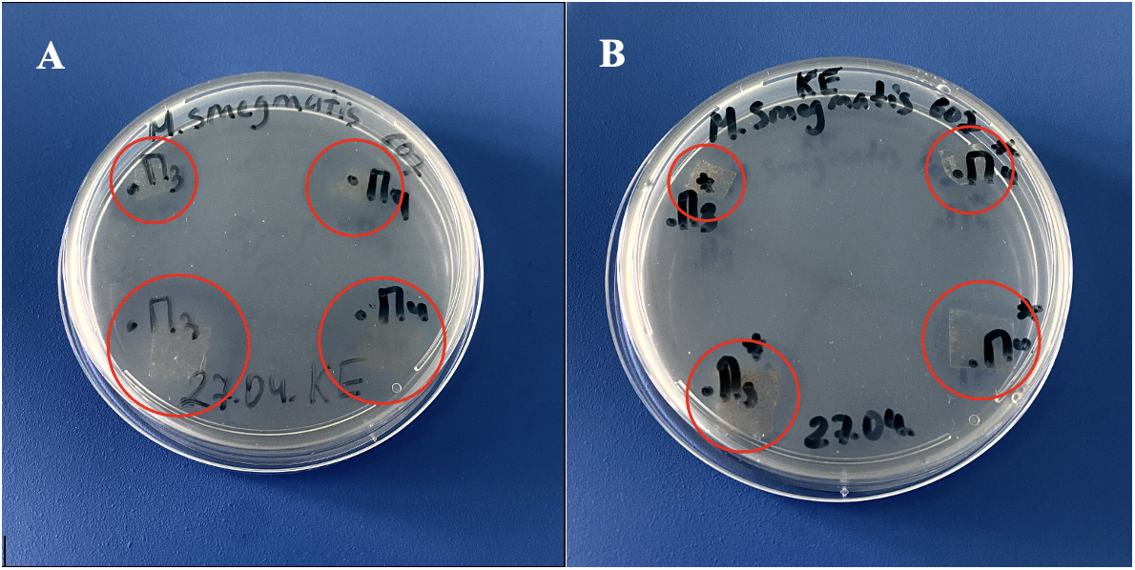
Рис. 1. А Исходная мембрана: зона угнетение роста 8,4 мм и 10,8 мм; В После выдерживания в воде в течение месяца: зона угнетения роста: 5,5 мм и 7,7 мм

Результаты длительного практического эксперимента (рис. 1) показывают, что эффективность сенсорной мембраны сохраняется в достаточной степени в условиях эксплуатации, приближенных к реальным.

Литература
1. Коробова Е.В., Шеин Д.А., Мотов А.С. // Фармацевтическое образование СамГМУ.: Сборник материалов. – Самара: Самарский государственный медицинский университет. 2021. С. 315-320.

